Московский Авиационный Институт
(Национальный Исследовательский Университет)

Факультет информационных технологий и прикладной математики
Кафедра вычислительной математики и программирования

Лабораторная работа №2 по курсу
«Операционные системы»

Потоки

Студент: Кудинов Денис Викторович
Группа: М8О–212Б–22
Вариант: 17
Преподаватель: Соколов Андрей Алексеевич
Оценка: __________
Дата: __________
Подпись: __________

Москва, 2023.

Постановка задачи

Цель работы
Целью является приобретение практических навыков в:
- Управлении процессами в ОС
- Обеспечении синхронизации между потоками

Задание
Составить программу на языке Си, обрабатывающую данные в многопоточном режиме. При
обработки использовать стандартные средства создания потоков операционной системы
(Windows/Unix). Ограничение максимального количества потоков, работающих в один момент
времени, должно быть задано ключом запуска вашей программы.
Так же необходимо уметь продемонстрировать количество потоков, используемое вашей
программой с помощью стандартных средств операционной системы.
В отчете привести исследование зависимости ускорения и эффективности алгоритма от входных
данных и количества потоков. Получившиеся результаты необходимо объяснить.
17 вариант) Найти в большом целочисленном массиве минимальный и максимальный элементы

Общие сведения о программе
При запуске программы генерируется массив из большого количества случайных элементов
Далее при помощи функций ищем нужные элементы. Момент после которого сгенерировался массив берём за начальный.

Основные файлы программы
#include <stdio.h>
#include <stdlib.h>
#include <pthread.h>
#include <time.h>

#define ARRAY_SIZE 5000000
#define NUM_THREADS 16

int array[ARRAY_SIZE];
int min = 99999999;
int max = -100;

pthread_mutex_t mutex_min;
pthread_mutex_t mutex_max;

void *find_min_max(void *arg) {
int thread_id = *((int *)arg);
int chunk_size = ARRAY_SIZE / NUM_THREADS;
int start = thread_id * chunk_size;
int end = (thread_id + 1) * chunk_size;
int local_min = array[start];
int local_max = array[start];
for (int i = start; i < end; i++) {
if (array[i] < local_min) {
local_min = array[i];
}
if (array[i] > local_max) {
local_max = array[i];
}
}
pthread_mutex_lock(&mutex_min);
if (local_min < min) {
min = local_min;
}
pthread_mutex_unlock(&mutex_min);
pthread_mutex_lock(&mutex_max);
if (local_max > max) {
max = local_max;
}
pthread_mutex_unlock(&mutex_max);
pthread_exit(NULL);
}

int main() {
srand(time(NULL));
pthread_t threads[NUM_THREADS];
int thread_ids[NUM_THREADS];
pthread_mutex_init(&mutex_min, NULL);
pthread_mutex_init(&mutex_max, NULL);
for (int i = 0; i < ARRAY_SIZE; i++) {
array[i] = rand() % 10000000;
}
clock_t start_time = clock();
for (int i = 0; i < NUM_THREADS; i++) {
thread_ids[i] = i;
pthread_create(&threads[i], NULL, find_min_max, &thread_ids[i]);
}
for (int i = 0; i < NUM_THREADS; i++) {
pthread_join(threads[i], NULL);
}
clock_t end_time = clock();
double execution_time = (double)(end_time - start_time) / CLOCKS_PER_SEC;
printf("Number of threads: %d\n", NUM_THREADS);
printf("Minimum element: %d\n", min);
printf("Maximum element: %d\n", max);
printf("Execution time: %f seconds\n", execution_time);
pthread_mutex_destroy(&mutex_min);
pthread_mutex_destroy(&mutex_max);
return 0;
}

Пример работы

denis@PC:~/Documents/OS/OS_LR_2/src$ gcc main.c
denis@PC:~/Documents/OS/OS_LR_2/src$ ./a.out
Number of threads: 1
Minimum element: 0
Maximum element: 9999999
Execution time: 0.014236 seconds
denis@PC:~/Documents/OS/OS_LR_2/src$ gcc main.c -pthread
denis@PC:~/Documents/OS/OS_LR_2/src$ ./a.out
Number of threads: 2
Minimum element: 0
Maximum element: 9999999
Execution time: 0.009565 seconds

denis@PC:~/Documents/OS/OS_LR_2/src$ gcc main.c -pthread
denis@PC:~/Documents/OS/OS_LR_2/src$ ./a.out
Number of threads: 4
Minimum element: 0
Maximum element: 9999999
Execution time: 0.010396 seconds

denis@PC:~/Documents/OS/OS_LR_2/src$ gcc main.c -pthread
denis@PC:~/Documents/OS/OS_LR_2/src$ ./a.out
Number of threads: 8
Minimum element: 0
Maximum element: 9999999
Execution time: 0.011881 seconds

denis@PC:~/Documents/OS/OS_LR_2/src$ gcc main.c -pthread
denis@PC:~/Documents/OS/OS_LR_2/src$ ./a.out
Number of threads: 10
Minimum element: 4
Maximum element: 9999998
Execution time: 0.014409 seconds

denis@PC:~/Documents/OS/OS_LR_2/src$ gcc main.c -pthread
denis@PC:~/Documents/OS/OS_LR_2/src$ ./a.out
Number of threads: 12
Minimum element: 2
Maximum element: 9999998
Execution time: 0.016158 seconds

denis@PC:~/Documents/OS/OS_LR_2/src$ gcc main.c -pthread
denis@PC:~/Documents/OS/OS_LR_2/src$ ./a.out
Number of threads: 14
Minimum element: 2
Maximum element: 9999997
Execution time: 0.017338 seconds

denis@PC:~/Documents/OS/OS_LR_2/src$ gcc main.c -pthread
denis@PC:~/Documents/OS/OS_LR_2/src$ ./a.out
Number of threads: 16
Minimum element: 0
Maximum element: 9999997
Execution time: 0.018034 seconds
Анализ результатов
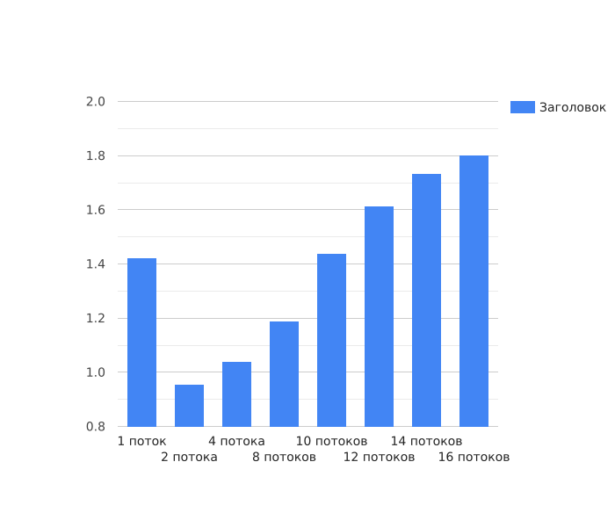
Вывод
В данной лабораторной работе я научился работать с потоками на ОС UNIX. Я понял, что разделение программы на более мелкие части является чаще всего более оптимальным вариантом, чем исполнение всего в одной большой программе, но не всегда. Использование потоков позволяет ускорить работу даже в однопоточном режиме, так как во время простоя одного потока, другой может выполнять свою работу. В случае многопоточного варианта ускорение является намного более наглядным и очевидным.
Но так же существуют случаи, когда оптимальнее будет не использовать потоки. Мы видим, что при увеличении количества потоков время постоянно увеличивается, это может быть вызвано, тем что один из потоков работает существенно дольше, чем остальные.

